

Министерство образования Пензенской области

Государственное автономное профессиональное образовательное

Учреждение Пензенской области «Пензенской колледж информационных

и промышленных технологий (ИТ-колледж)»

**ОТЧЁТ**

по лабораторной работе №1  
по дисциплине «Разработка кода ИС»

Выполнил:

студент группы 18И26

Луньков Денис

Преподаватель:

Жидкова К.О.

2020 г.

**Название:**

GIT HUB

**Цель работы:**

Научится пользоваться git hub

**Задание:**

Создать Git Hub

**Код программы:**

**https://github.com/Denis5828**

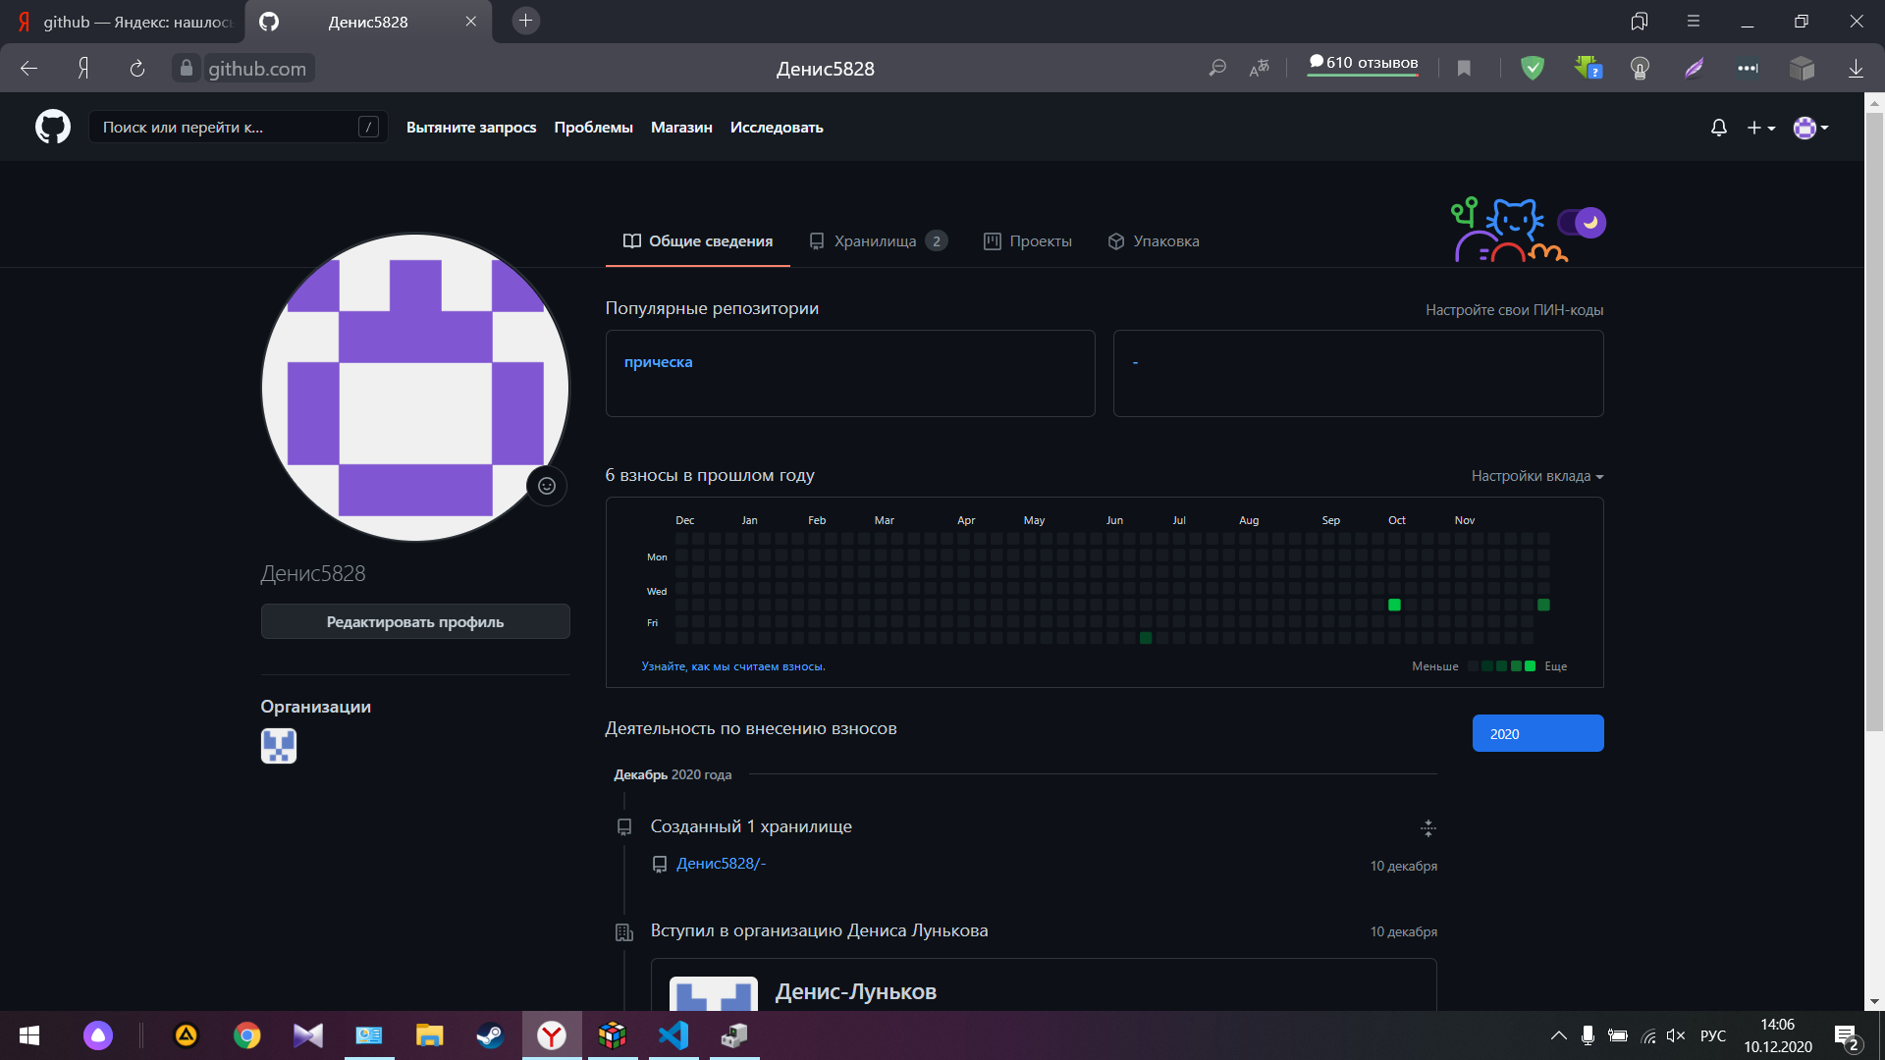

**Вывод:** я научился пользоватся git hub